Evangelio de Juan
Capítulo 19

1 Pilatos mandó entonces azotar a Jesús.

2 Los soldados tejieron una corona de espinas y se la pusieron sobre la cabeza. Lo revistieron con un manto rojo,

3 y acercándose, le decían: «¡Gracia (jaire) al rey de los judíos!», y lo abofeteaban.

4 Pilatos volvió a salir y les dijo: «Mirad, lo traigo afuera para que sepáis que no encuentro en él ningún delito».

5 Jesús salió, llevando la corona de espinas y el manto rojo. Pilatos les dijo: «¡Aquí tenéis al hombre!».

6 Cuando los principales sacerdotes y los guardias lo vieron, gritaron: «¡Crucifícalo! ¡Crucifícalo!». Pilatos les dijo: «Tomadlo vosotros y crucificadlo. Yo no encuentro en él ningún motivo para condenarlo».

7 Los judíos respondieron: «Nosotros tenemos una Ley, y según esa Ley debe morir, porque él se hace a sí mismo Hijo de Dios».

8 Al oír estas palabras, Pilatos se alarmó más todavía.
- - - - - - - - - - - -
La sentencia de los judíos estaba dada y la situación de Pilatos era delicada, pues una revuelta entre la gente adversa implicaría poner en juego las tropas que con él había venido. Pilatos no quería condenar a Jesús, pero tenía miedo. Y total era un sólo galileo el que allí tenía que entregar a los violentos judíos.

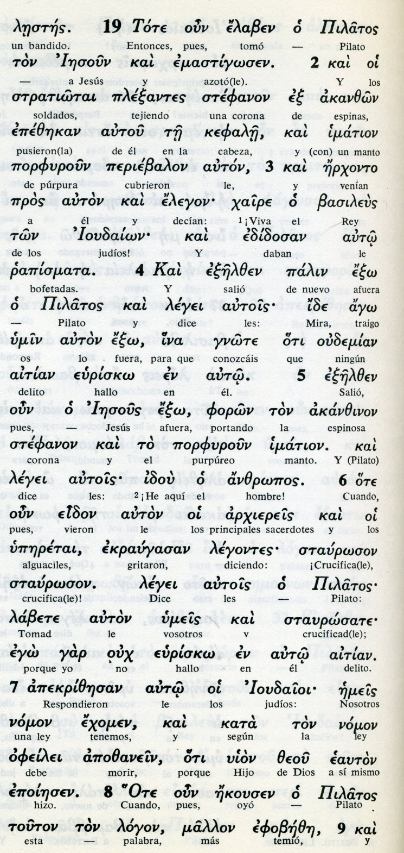
Conceptos básicos

stefanon: corona
raismata: bofetadas
andropos: hombre
stauroson:: crucificale
eurisk: hallo
aitian: delito

9 Volvió a entrar en el pretorio y preguntó a Jesús: «¿De dónde eres tú?». Pero Jesús no lo respondió nada.

10 Pilatos le dijo: «¿No quieres hablarme? ¿No sabes que tengo autoridad para soltarte y también para crucificarte?».

11 Jesús le respondió: «No tendrías sobre mí ninguna autoridad, si no la hubieras recibido de lo alto. Por eso, el que me ha entregado a ti ha cometido un pecado más grave».

12 Desde ese momento, Pilatos trataba de ponerlo en libertad. Pero los judíos gritaban: «Si lo sueltas, no eres amigo del César, porque el que se hace rey se opone al César».

13 Al oír esto, Pilatos sacó afuera a Jesús y lo hizo sentar sobre un estrado, en el lugar llamado « Empedrado», en hebreo, «Gábbaza».

14 Era el día de la Preparación de la Pascua, alrededor de la hora sexta. Pilato dijo a los judíos: «Aquí tenéis a vuestro rey».

15 Ellos gritaban: «¡Quita! ¡Quita! ¡Crucifícalo!». Pilatos les dijo: «¿Voy a crucificar a vuestro rey?». Los altos sacerdotes respondieron: «No tenemos otro rey que el César».
- - - - - - - - - - - - - -
Tres veces, según Juan, sacó ante la turba que gritaba al que decia ser Rey. Esa insistencia denota su ingenuidad, pues trataba de vencer la resistencia de unos fanáticos azuzados por los sacerdotes presentes.

Contra sus pobres sentimientos eran capaces de gritar: "No tenemos otro rey que el César".
El caso de Jesús estaba perdido y por eso el cobarde Pilatos tuvo que ceder.

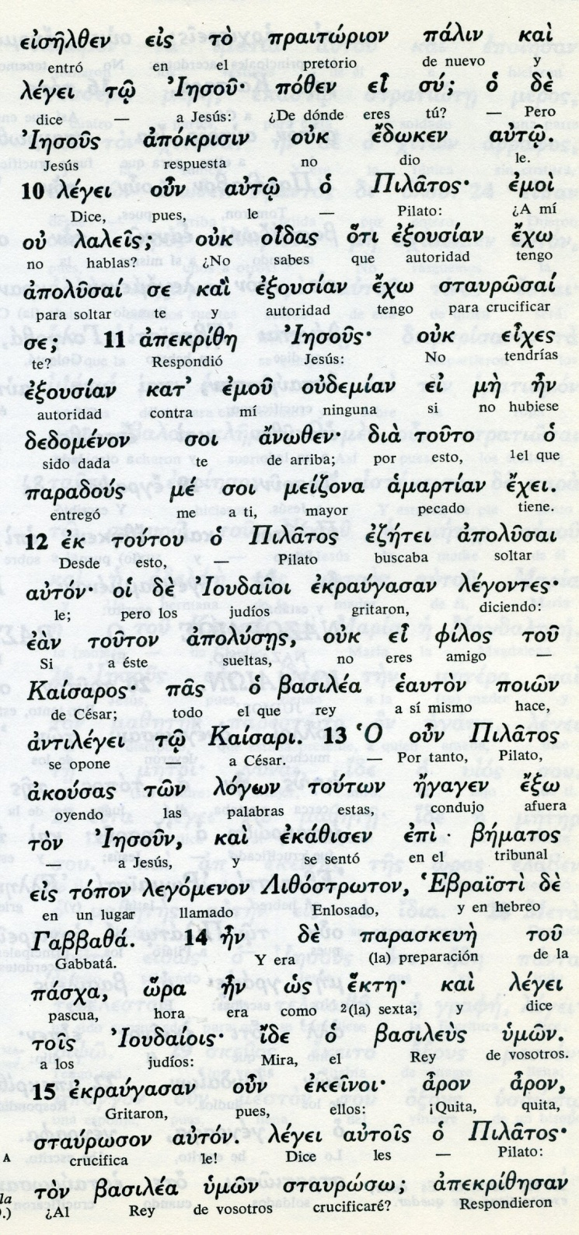

básicos

praitorion: pretorio
lalei: hablas
anozen: arriba
exousian: autoridad
apokrisan: respuesta
logon: palabras
filos: amigo
bematos: tribunal
pasja: pascua

16 Entonces Pilatos se lo entregó para que lo crucificaran y ellos se lo llevaron.

17 Jesús, cargando sobre sí la cruz, salió de la ciudad para dirigirse al lugar llamado «del Cráneo», en hebreo «Gólgota».

18 Allí lo crucificaron; y con él a otros dos, uno a cada lado y Jesús en el medio.

19 Pilatos redactó una inscripción que decía: "Jesús el Nazareno, rey de los judíos", y la hizo poner sobre la cruz.

20 Muchos judíos leyeron esta inscripción, porque el lugar donde Jesús fue crucificado quedaba cerca de la ciudad y la inscripción estaba en hebreo, latín y griego.

21 Los principales sacerdotes de los judíos dijeron a Pilatos: «No escribas: "El rey de los judíos". sino: "Este ha dicho: Yo soy el rey de los judíos"».

22 Pilatos respondió: «Lo escrito, escrito está».
- - - - - - - - - - - - - - -

La distancia entre la torre Antonia, donde estaba el Pretorio, y la colina baja del Calvario era de uno 800 mts. Las callejas eran de estrechas formas y empedradas.

Ponto se dio cuenta el piquete que iba a ejecutar la sentencia de que Jesús no llegaria vivo al final. Y un soldado y menos un judio no podían hacerse cargo del leño (cruz) para la crucifixión.

Es Lucas el que recoge la ayuda oligada (Lc 23.26) de un extranjero que venía del campo, Fue Simón de Cirene, que luego se haría cristiano, y era padre de Alejandro y Rufo.

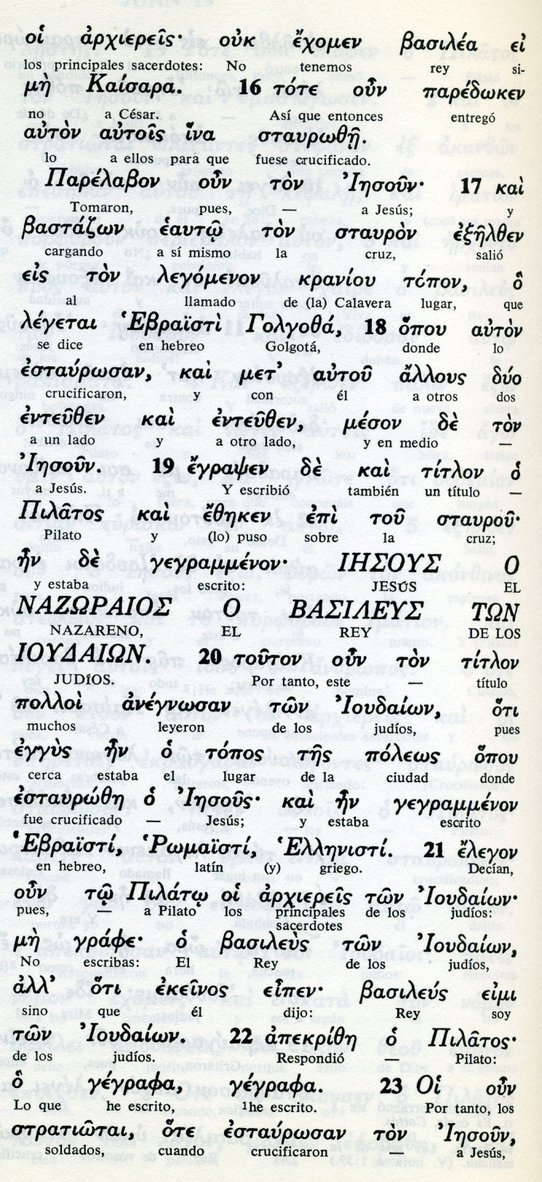

Conceptos básicos

arjiereis : sacerdotes
paredoken: entregó
stauroze: crucificado
egrapsen: escribió
titlon: título, escrito
topos: lugar
eipen basileus eimi : dijo soy rey
gegrafa: lo escrito

23 Después de que los soldados crucificaron a Jesús, tomaron sus vestiduras y las dividieron en cuatro partes, una para cada uno. Tomaron también la túnica y, como no tenía costura porque estaba hecha de una sola pieza de arriba abajo,

24 se dijeron entre sí: «No la rompamos. Vamos a sortearla, para ver a quién le toca.» Así se cumplió la Escritura que dice: "Se repartieron mis vestiduras y sortearon mi túnica". Esto fue lo que hicieron los soldados.

25 Junto a la cruz de Jesús, estaba su madre y la hermana de su madre, María, mujer de Cleofás, y María Magdalena.

26 Al ver a la madre y cerca de ella al discípulo a quien él amaba, Jesús le dijo: «Mujer, aquí tienes a tu hijo».

27 Luego dijo al discípulo: «Aquí tienes a tu madre». Y desde aquel momento, el discípulo la recibió en su casa.

28 Después, sabiendo que ya todo estaba cumplido, y para que la Escritura se cumpliera hasta el final, Jesús dijo: Tengo sed.

29 Había allí un recipiente lleno de vinagre; empaparon en él una esponja, la ataron a una rama de hisopo y se la acercaron a la boca.
- - - - - - - - - - - - -

Juan se preocupa a lo largo de todo su texto de aludir a las profecías que se cumplieron en la vida y en la muerte de Jesús.
Aquí cita la de cordero pascual; Ex,12.46 y Num 9.12 y Zac 12.10

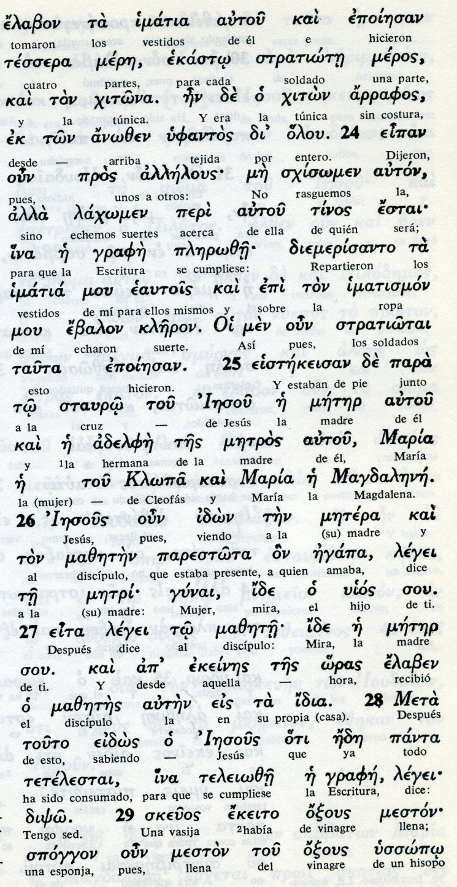

Conceptos básicos

imatia: vestidos
xitova: túnica
laxomen: sorteemos
stratiotai: soldados
meter: la madre
ginai ouio: mujer... hijo
mazete meter: discípulo... madre
dipso: tengo sed
oxous: vinagre
spoggon: espomja

30 Después de probar el vinagre, dijo Jesús: «Todo se ha cumplido». E inclinando la cabeza, entregó su espíritu.

31 Era el día de la Preparación de la Pascua. Los judíos pidieron a Pilatos que hiciera quebrar las piernas de los crucificados y mandara retirar sus cuerpos, para que no quedaran en la cruz durante el sábado, porque ese sábado era muy solemne.

32 Los soldados fueron y quebraron las piernas a los dos que habían sido crucificados con Jesús.

33 Cuando llegaron a él, al ver que ya estaba muerto, no le quebraron las piernas,

34 sino que uno de los soldados le atravesó el costado con la lanza, y en seguida brotó sangre y agua.

35 El que vio esto lo atestigua: su testimonio es verdadero y él sabe que dice la verdad, para que también vosotros creáis.

36 Esto sucedió para que se cumpliera la Escritura que dice: "No le quebrarán ninguno de sus huesos".

37 Y el otro pasaje de la Escritura, dice: "Verán al que ellos mismos traspasaron".
- - - - - - - - - - - - - -

Vispera de fiesta solemne, estorbaba el espectaculo de los tres ejecutados. Pilatos autorizó que quitaran los cuerpos.
Juan insiste que a Jesús no le quebraron las piernas, sino que le atravesaron con una lanza el costado. Era signo que estaba profetizado, y Juan lo recuerda con emoción.

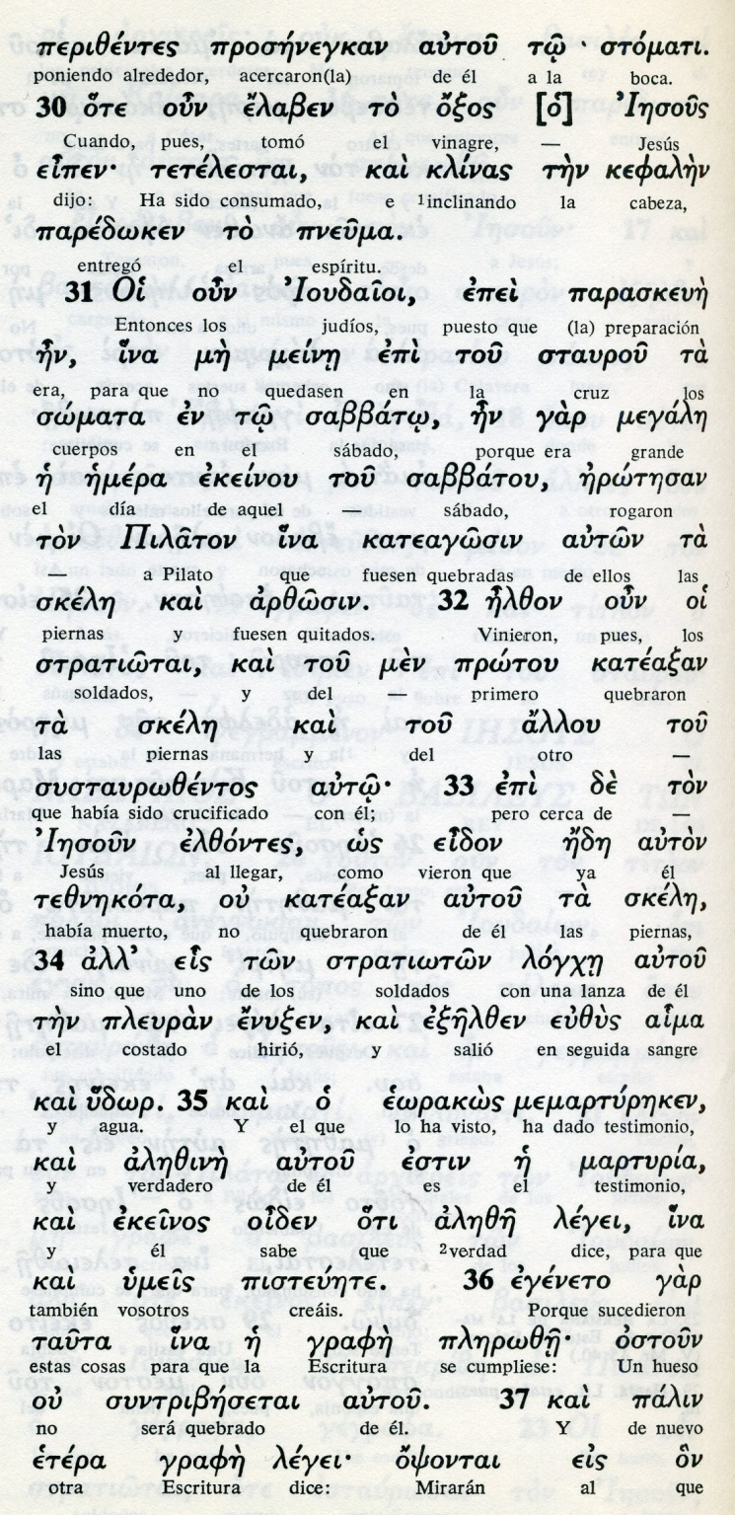

Conceptos básicos

pneuma: espiritu
sabbatou: sábado
skele: piernas
elzon: vinieron
teznekota: muerto
ou kateasan: no quebraron
loyje: lanza
pleuran: costdo
enuxen: hirió
aima: sangre
idor: agua

38 Después de esto, José de Arimatea, que era discípulo de Jesús, pero secretamente por temor a los judíos, pidió autorización a Pilatos para llevar el cuerpo de Jesús. Pilatos se la concedió y él fue a retirarlo.

39 Fue también Nicodemo, el mismo que anteriormente había ido a verlo de noche, y trajo una mezcla de mirra y áloe, que pesaba unas cien libras.

40 Tomaron entonces el cuerpo de Jesús y lo envolvieron con paños, agregándole mezcla de perfumes, según la costumbre de sepultar que tienen los judíos.

41 En el lugar donde lo crucificaron había una huerta y en ella un sepulcro nuevo, en el que todavía nadie había sido sepultado.

42 Como era para los judíos el día de la preparación y el sepulcro estaba cerca, pusieron allí a Jesús.

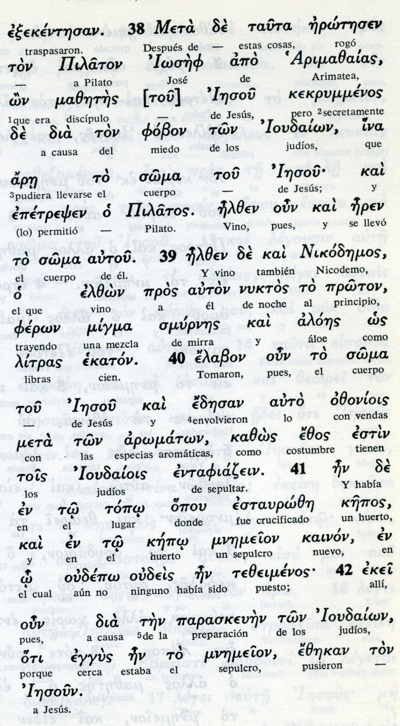

Exégesis
Pilatos terminó cediendo

PIlatos no quería condenar a Jesús. No era por justicia, sino odio a los judios, con quienes mantuvo malas relaciones los diez años de su gobierno, de modo que cuatro o cinco años después terminó destituido por sus quejas y calumnias.

1. Flagelación y gritos de la turba

Juan pone el castigo de la flagelación como una estratagema de Pilatos para compadecer al pueblo, o mejor a la turba, que estaba afuera... Mandó aplicar la flagelacion, que entre los judíos no podía pasar de treinta latigazos, pero entre los romanos duraba incluso hasta la muerte.
Además de los golpes los soldados le ofendieron con insultos. Le pusieron una corona de epinas y le abofetaron.
Destrozado como estaba, Pilato le sacó de nuevo ante la turba que esperaba.
"Ved aqui al hombre, le saco para que veáis que no encuentro en él culpa alguna." Jesús salió afera con la corona de espinas y un manto de púrpura. Pilatos dijo: He aquí al hombre.
Al verlo, los sumos sacerdotes y sus criados gritaron de nuevo: crucificalo.
Pilato les dijo: Crucificadlo vosotros. No hallo en el culpa.
Los judíos respondieron: Nosotros tenemos una ley por la que debe morir, pues se hace Hijo de Dios.
Al oir estas palabras Pilatos tuvo aún más miedo
Los romanos eran muy supersticiosos y eso le asutó a èl que era romano. Entró y de nuevo quiso preguntar a Jesús. Pero Jesús no respondió.

Los sacerdotes afuera seguían la lucha por la condena y tocaron la fibra débil del gonernador: Comenzaron a gritar: "Si suelta a ese no eres amigo del césar, pues el que se hace rey es enemigo del césar.
Era la vispera de la pascua, hacia el mediodia... Todavía Pilatos les dijo: ¿a vuestro rey voy a crucifiar?
Ellos respondieron: No tenemos otro rey que el césar. Entonces se lo entregó para que lo crucificaran.

2. La crucifixión

Jesús quedó en sus manos y, cargado con el madero (la cruz) salió hacia el lugar llamdo "calavera", en hebro gólgota. Con él cruficaron a dos malhechores, uno a cada lado.
Pilatos puso sobre la cruz un rótulo: Jesús Nazareno rey de los judíos.
Los sacerdotes fueron a decir a Pilatos que no lo pusiera o que escribiera: "El ha dicho que es rey de los judios". Pilatos los echó diciendo: Lo escrito escrito está.

Mientra Jesús agonzaba, los soldados se repartieron las ropas de los reos. Y, como la túnica de Jesús era de una pieza, la echaron a suertes. Dice Juan que eso fue para que se cumpliera la escritura: "Se repatieron mis vestidos y echaron a suertes mi túnica. ( Sal 22.19)

Estaba en pie cerca de la cruz de Jesús su madre y el discipulo que amaba. Jesús, al ver a su madre y al discñipulo junto a ella, dijo: Mujer, he ahi a tu hijo. Y al discipulo le dijo: Ahí tienes a tu madre. Desde aquel momento el dscípulo la tomó en su casa"

3. Muerte y sepultura

Sabiendo Jesús que estaba cumplldo todo, para que se cumplierala Escritura dijo: Tengo sed. Le dieron a beber con una caña vinagre. Y dijo entonces "Todo está consumado". Inclinando la cabeza, expiró

Como era vipera de fiesta, los judíos pidieron a Pilatos romper las piernas a los crucificados. Así lo hicieron. Al llegar a Jesús, como estaba muerto, no lo hicieron, sino que un soldado le atraveó el costado. Eso fue para que se cupliera la Escritura.

José de Arimaea, que era discípulo en secreto de Jesús, pidió a Pilao el cuerpo de Jesús y el goberndor se lo dio.

Junto con Nicodemos, lo envolvieron en lienzos y con aromas y lo llevron a una sepultura que tenian en un huerto próxmo
Y fueron a cumplir el descanso sabático.

